# TARTE AU CHOCOLAT

**Préparation 20mn Cuisson 40mn Repos soit 1 nuit au frigo soit congélateur**

|  |  |
| --- | --- |
| **Pour la pâte sablée** | **Pour la ganache** |
| 250g de farine tamisée | 480g de chocolat |
| 125g de beurre | 480g de crème liquide |
| 70g de sucre glace | 200g de lait |
| 1 jaune d’œuf | 50g de beurre |
| 5 cl de lait | 2 œufs entiers |
| 1 pincée de sel |  |
|  |  |

1° Blanchir le jaune d’œuf avec le sucre et détendre avec le lait.

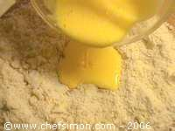

2°Mettre le beurre mou avec la pincée de sel au centre de la farine. Mélangez.

3°Ecraser le beurre et la farine ensemble en frottant légèrement les mains. Comme pour un crumble. Répéter l’opération plusieurs fois jusqu’à obtenir un mélange « sableux ».

4° La farine passe entre les doigts. Les morceaux de beurre sont enrobés de farine.

5° Le sablage obtenu, faire une fontaine et verser au centre le mélange sucre+œuf+lait.

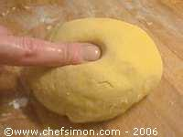

6° Incorporer rapidement les éléments. Serrer doucement la masse entre les mains. Fraiser l’amalgame de pâte avec la paume de la main. Jusqu’à obtenir une boule fine et souple

7° Laissez reposer la pâte au minimum 30mn. Préchauffez le four TH 200°C. Cuire à blanc pendant 20mn.

8° Dans un bol, casser le chocolat. Dans une casserole, faire bouillir le lait, le beurre et le crème.

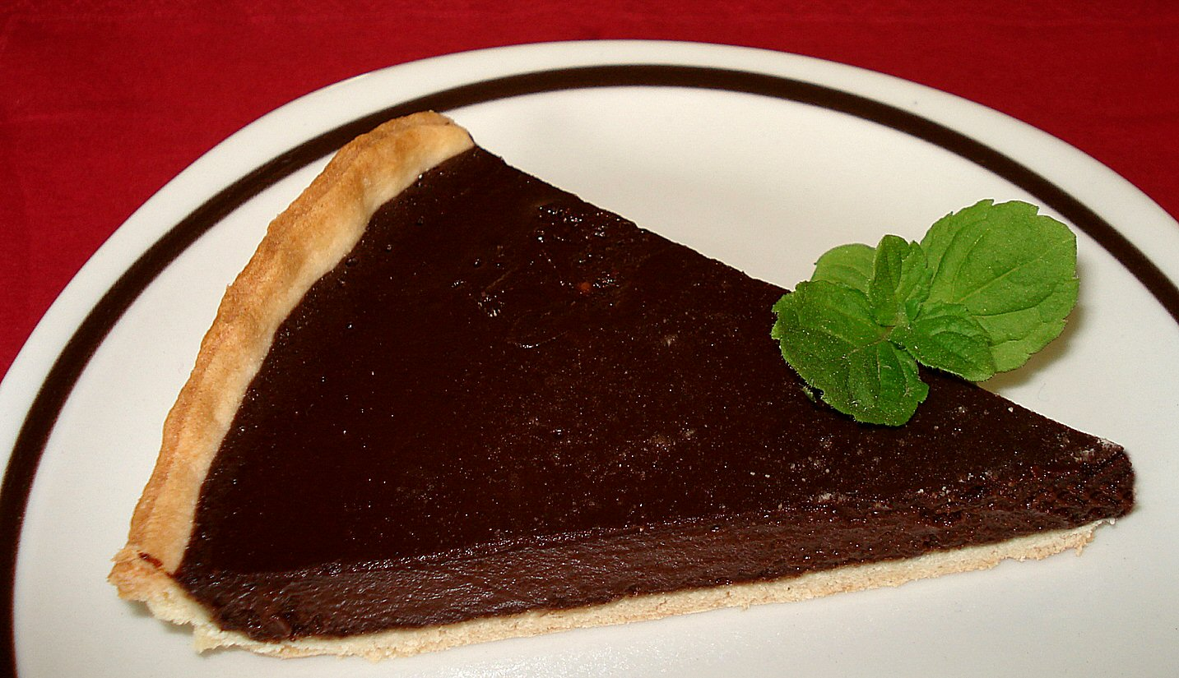

9° Verser ce mélange sur le chocolat. Dans un bol, battre légèrement les œufs, puis les ajouter à la préparation.

10° Cuire pendant 20mn à 200°C.